**宠爱移动端**

**产品需求规格说明书**

|  |  |  |  |
| --- | --- | --- | --- |
| 文档版本号： |  | 文档编号： |  |
| 文档密级： |  | 归属部门/项目： |  |
| 产品名： |  | 子系统名： |  |
| 编写人： |  | 编写日期： |  |

**版权所有**

**内部资料 注意保密**

**序号规则：**

**版本号： 略**

**功能编号：**

**功能迭代序号：**

**版本修订记录：**

|  |  |  |  |
| --- | --- | --- | --- |
| **版本号** | **修订人** | **修订日期** | **修订描述** |
|  |  |  |  |
|  |  |  |  |
|  |  |  |  |
|  |  |  |  |

**功能迭代说明：**

|  |  |  |  |
| --- | --- | --- | --- |
| **版本号** | **序号** | **功能编号** | **修订描述** |
|  |  |  |  |
|  |  |  |  |
|  |  |  |  |
|  |  |  |  |
|  |  |  |  |
|  |  |  |  |
|  |  |  |  |
|  |  |  |  |

# 一、引言

“宠爱”为一款电商购物类商城APP，其丰富的功能能够很好的满足不同消费人群的购物需求。

## （1）产品定位

宠爱移动端商城旨在满足家中饲养宠物用户的购物需求，其中聚合了购物的常用功能。主打境外代购优良宠物用品和厂家自产的宠物用品。

## （2）用户人群

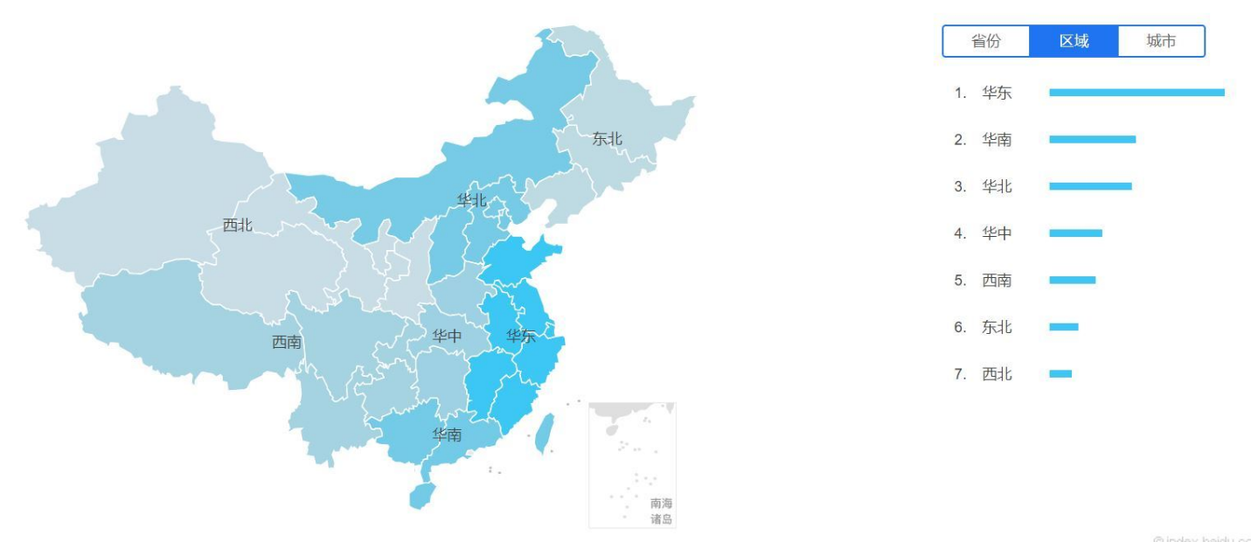电商类软件已经是生活必备软件之一了，用户会根据自己的喜好选择不同的电商类软件。同样的，随着时代前进饲养宠物的人群也越来越多，遍及全国各地。

**数据来源：百度指数**

由上图可见：饲养宠物的用户虽然也有发达地区集中的趋势，但是并不是很明显。说明宠物饲养对于用户消费水准的要求并不高，即使是经济欠发达的地区，也仍然有很多用户搜索宠物相关知识。

这点和日常生活中所看的情况是一致的，利用网络购买东西很多时候比直接在商店中购买都要便宜不少，网络让电商更加接地气。

## （3）编写目的

此需求说明书主要用于产品部门整理编辑需求，对接开发部门使用。

# 二、需求整理

|  |  |  |
| --- | --- | --- |
| 场景 | 用户需求 | 对应功能 |
| 想要买特定的东西 | 目的明确的购物 | 搜索 |
| 想要买宠物食物但没想好买什么 | 分类明确的购物 | 分类 |
| 随便看看有没有什么有趣的东西 | 漫无目的的浏览商品 | 热门推荐 |
| 了解自己最近买过什么 | 购买商品的列表 | 我的订单 |
| 预测购买的商品何时能到 | 方便的查询货物物流信息 | 待收货 |
| 想要买很多东西之后一次付款 | 先加入购物车后统一付款 | 购物车 |
| 询问店家货物的具体情况 | 同卖家进行沟通 | 客服 |
| 看一下别人对商品的评价 | 查看其他用户的评论 | 评价 |
| 购买完毕后夸奖批评卖家 | 评论商品的优缺点 | 评价 |

# 三、产品结构图

## 产品功能架构图

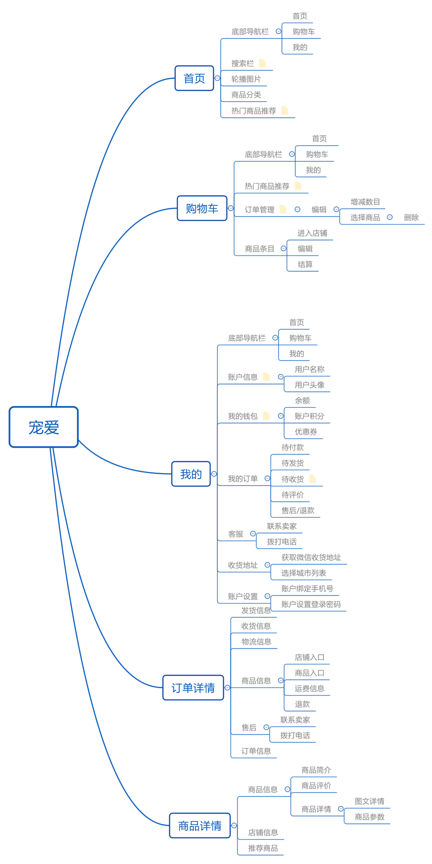

## 产品信息架构图

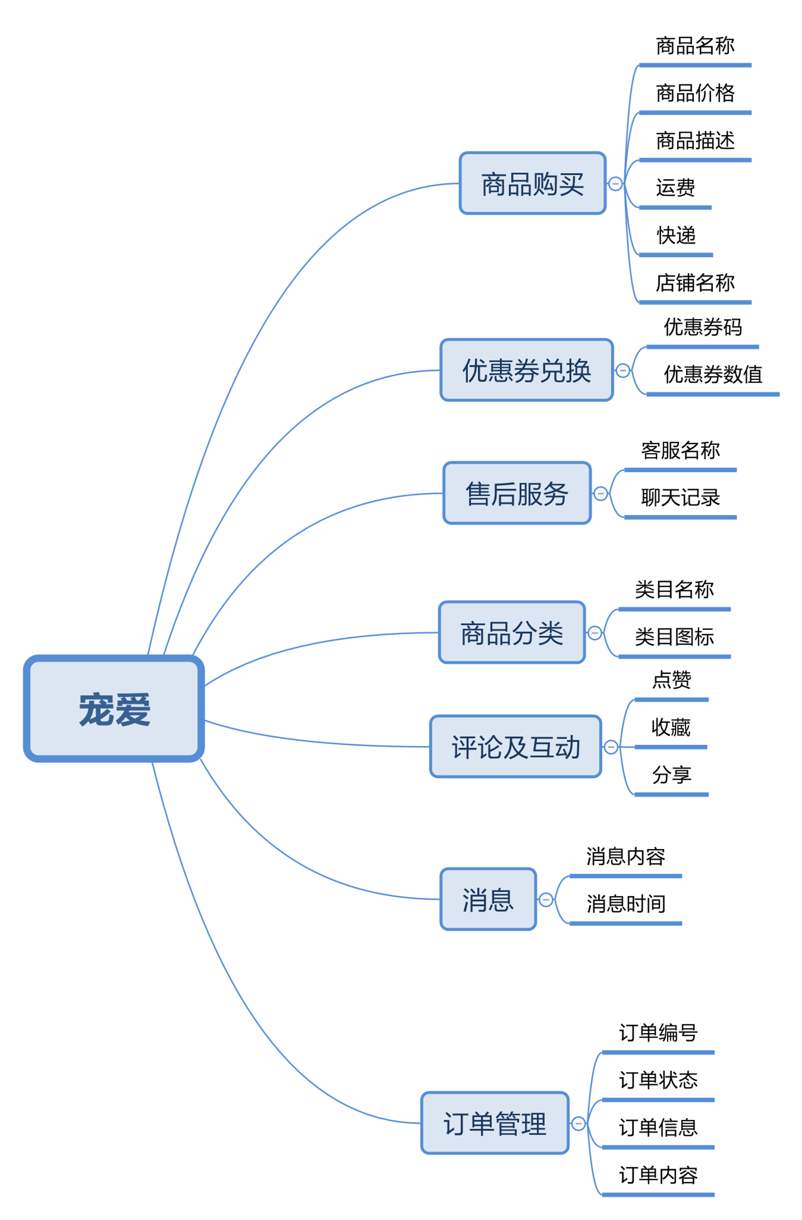

# 四、功能需求

## 登录引导页面

页面交互

页面载入时:  
 Case 1:  
 在 当前窗口 打开 链接

用户界面

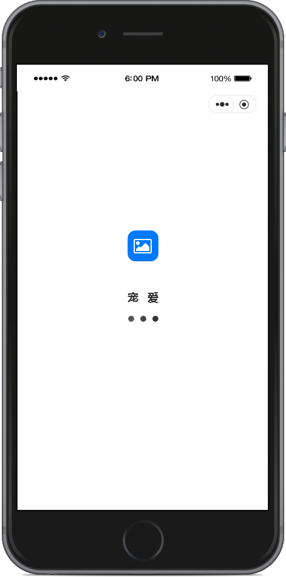

导航栏

载入页面

用户界面

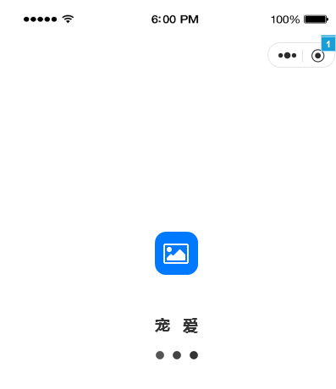

元件表

| 脚注 | 名称 | 交互 | Text |
| --- | --- | --- | --- |
| 1 |  | 鼠标单击时:  Case 1:  关闭当前窗口 | |  |
| 2 | 小程序默认图片 | 鼠标单击时:  Case 1:  在 当前窗口 打开 登录引导页面 | | |  |

## 错误页面

用户界面

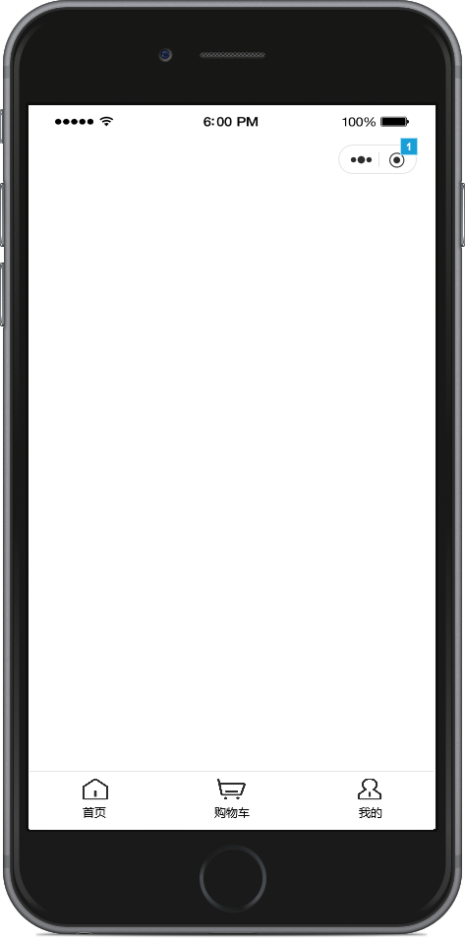

元件表

| 脚注 | | 名称 | | 交互 | | Text |
| --- | --- | --- | --- | --- | --- | --- |
| 1 |  | | 鼠标单击时:  Case 1:  关闭当前窗口 | |  | |

## 首页页面

页面交互

页面鼠标单击时:  
 Case 1:  
 在 当前窗口 打开 首页页面

用户界面

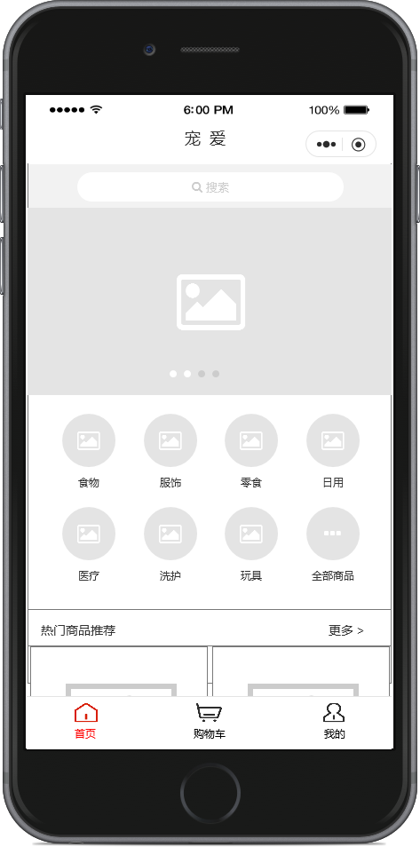

首页

State1

用户界面

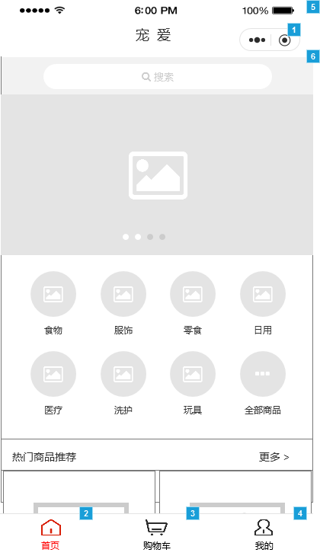

元件表

| 脚注 | | 名称 | | | 交互 | Text |
| --- | --- | --- | --- | --- | --- | --- |
| 1 | |  | | 鼠标单击时:  Case 1:  关闭当前窗口 | |  |
| 2 | 首页 | | 鼠标单击时:  Case 1:  在 当前窗口 打开 首页页面 | | |  |
| 3 | 购物车 | | 鼠标单击时:  Case 1:  在 当前窗口 打开 购物车页面 | | |  |
| 4 | 我的 | | 鼠标单击时:  Case 1:  在 当前窗口 打开 我的页面 | | |  |
| 5 | 通用页面 | | 鼠标单击时:  Case 1:  在 当前窗口 打开 登录引导页面 | | |  |
| 6 | 内容框架 | | 拖动时:  Case 1:  移动 This 垂直拖动 with boundaries: [top >= -187, bottom <= 1167] | | |  |

内容框架

State1

用户界面

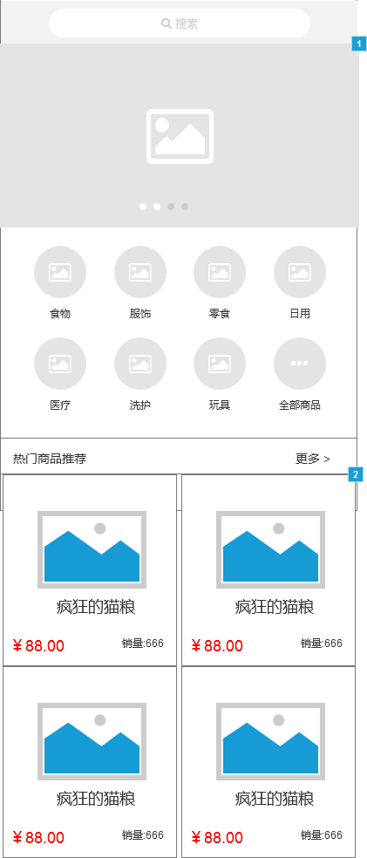

元件表

| 脚注 | 名称 | 交互 | Text |
| --- | --- | --- | --- |
| 1 | 轮播组件 | 鼠标移入时:  Case 1:  显示/隐藏元件 |  | |
| 2 |  | 每项加载时:  Case 1:  Set 文字于 (矩形) = "[[Item.Column0]]" |  | |

轮播组件

State1

用户界面

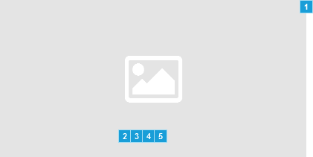

元件表

| 脚注 | 名称 | 交互 |
| --- | --- | --- |
| 1 | 轮播 | 状态改变时:  Case 1  (If 面板状态于 This == 1):  Set 选中状态于 圆点-1 = "true"  Case 1  (Else If 面板状态于 This == 2):  Set 选中状态于 圆点-2 = "true"  Case 1  (Else If 面板状态于 This == 3):  Set 选中状态于 圆点-3 = "true"  Case 1  (Else If 面板状态于 This == 4):  Set 选中状态于 圆点-4 = "true" 向左拖动结束时:  Case 1:  设置 轮播 为 Next 向左滑动 out 500ms 向左滑动 in 500ms wrap 循环间隔 5000 毫秒 向右拖动结束时:  Case 1:  设置 轮播 为 Previous 向右滑动 out 500ms 向右滑动 in 500ms wrap 循环间隔 5000 毫秒 载入时:  Case 1:  等待 5000 毫秒  设置 轮播 为 Next 向左滑动 out 500ms 向左滑动 in 500ms wrap 循环间隔 5000 毫秒 |
| 2 | 圆点-1 | 鼠标单击时:  Case 1:  Set 选中状态于 This = "true"  设置 轮播 为 1 向左滑动 out 500ms 向左滑动 in 500ms  设置 轮播 为 停止循环  等待 5000 毫秒  设置 轮播 为 Next 向左滑动 out 500ms 向左滑动 in 500ms wrap 循环间隔 5000 毫秒 |
| 3 | 圆点-2 | 鼠标单击时:  Case 1:  Set 选中状态于 This = "true"  设置 轮播 为 2 向左滑动 out 500ms 向左滑动 in 500ms  设置 轮播 为 停止循环  等待 5000 毫秒  设置 轮播 为 Next 向左滑动 out 500ms 向左滑动 in 500ms wrap 循环间隔 5000 毫秒 |
| 4 | 圆点-3 | 鼠标单击时:  Case 1:  Set 选中状态于 This = "true"  设置 轮播 为 3 向左滑动 out 500ms 向左滑动 in 500ms  设置 轮播 为 停止循环  等待 5000 毫秒  设置 轮播 为 Next 向左滑动 out 500ms 向左滑动 in 500ms wrap 循环间隔 5000 毫秒 |
| 5 | 圆点-4 | 鼠标单击时:  Case 1:  Set 选中状态于 This = "true"  设置 轮播 为 4 向左滑动 out 500ms 向左滑动 in 500ms  设置 轮播 为 停止循环  等待 5000 毫秒  设置 轮播 为 Next 向左滑动 out 500ms 向左滑动 in 500ms wrap 循环间隔 5000 毫秒 |

轮播

1

用户界面



2

用户界面



3

用户界面



4

用户界面



搜索栏

State1

用户界面



元件表

| 脚注 | 交互 | Text |
| --- | --- | --- |
| 1 | 鼠标单击时:  Case 1:  设置 搜索栏 为 State2 |  搜索 |

State2

用户界面



元件表

| 脚注 | 名称 | 交互 | Text |
| --- | --- | --- | --- |
| 1 |  | 鼠标单击时:  Case 1:  设置 动态面板状态  显示/隐藏元件 |  |
| 2 |  | 鼠标单击时:  Case 1:  Set 文字于 带清除按纽输入框 = ""  设置 搜索栏 为 State1 | 取消 |
| 3 | 带清除按纽输入框 | 文本改变时:  Case 1  (If 文字于 This != ""):  显示 清除 逐渐 300 ms 获取焦点时:  Case 1  (If 文字于 This != ""):  显示 清除 逐渐 300 ms 失去焦点时:  Case 1:  隐藏 清除 逐渐 300 ms |  |
| 4 | 清除 | 鼠标单击时:  Case 1:  Set 文字于 带清除按纽输入框 = ""  隐藏 This |  |

State3

Unnamed

用户界面

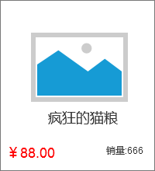

## 商品详情页面

用户界面

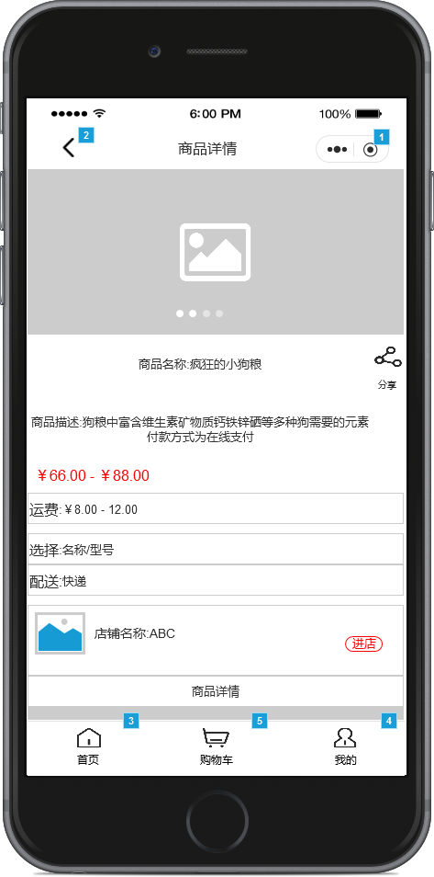

元件表

| 脚注 | 名称 | 交互 | Text |
| --- | --- | --- | --- |
| 1 |  | 鼠标单击时:  Case 1:  关闭当前窗口 |  |
| 2 |  | 鼠标单击时:  Case 1:  在 当前窗口 打开 首页页面 |  |
| 3 | 首页 | 鼠标单击时:  Case 1:  在 当前窗口 打开 首页页面 |  |
| 4 | 我的 | 鼠标单击时:  Case 1:  在 当前窗口 打开 我的页面 |  |
| 5 | 购物车 | 鼠标单击时:  Case 1:  在 当前窗口 打开 购物车页面 |  |

商品详情版

State1

用户界面

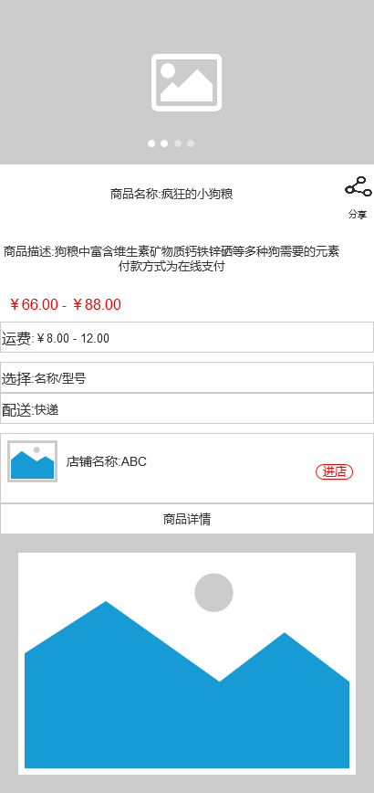

常用轮播图

State1

用户界面



元件表

| 脚注 | 名称 | 交互 |
| --- | --- | --- |
| 1 | 轮播区域 | 状态改变时:  Case 1  (If 面板状态于 This == State1):  Set 选中状态于 1 = "true"  Case 1  (Else If 面板状态于 This == State2):  Set 选中状态于 2 = "true"  Case 1  (Else If 面板状态于 This == State3):  Set 选中状态于 3 = "true"  Case 1  (Else If 面板状态于 This == State4):  Set 选中状态于 4 = "true" 向左拖动结束时:  Case 1:  设置 This 为 Next 向左滑动 out 300ms 向左滑动 in 300ms wrap 向右拖动结束时:  Case 1:  设置 This 为 Previous 向右滑动 out 300ms 向右滑动 in 300ms wrap 载入时:  Case 1:  等待 5000 毫秒  设置 轮播区域 为 Next 向左滑动 out 500ms 向左滑动 in 500ms wrap 循环间隔 5000 毫秒 | |
| 2 | 1 | 鼠标单击时:  Case 1:  Set 选中状态于 This = "true"  设置 轮播区域 为 State1 向左滑动 out 500ms 向左滑动 in 500ms  设置 轮播区域 为 停止循环  等待 5000 毫秒  设置 轮播区域 为 Next 向左滑动 out 500ms 向左滑动 in 500ms wrap 循环间隔 5000 毫秒 | |
| 3 | 2 | 鼠标单击时:  Case 1:  Set 选中状态于 This = "true"  设置 轮播区域 为 State2 向左滑动 out 500ms 向左滑动 in 500ms  设置 轮播区域 为 停止循环  等待 5000 毫秒  设置 轮播区域 为 Next 向左滑动 out 500ms 向左滑动 in 500ms wrap 循环间隔 5000 毫秒 | |
| 4 | 3 | 鼠标单击时:  Case 1:  Set 选中状态于 This = "true"  设置 轮播区域 为 State3 向左滑动 out 500ms 向左滑动 in 500ms  设置 轮播区域 为 停止循环  等待 5000 毫秒  设置 轮播区域 为 Next 向左滑动 out 500ms 向左滑动 in 500ms wrap 循环间隔 5000 毫秒 | |
| 5 | 4 | 鼠标单击时:  Case 1:  Set 选中状态于 This = "true"  设置 轮播区域 为 State4 向左滑动 out 500ms 向左滑动 in 500ms  设置 轮播区域 为 停止循环  等待 5000 毫秒  设置 轮播区域 为 Next 向左滑动 out 500ms 向左滑动 in 500ms wrap 循环间隔 5000 毫秒 | |

轮播区域

State1

用户界面



State2

用户界面



State3

用户界面



State4

用户界面



## 购物车页面

用户界面

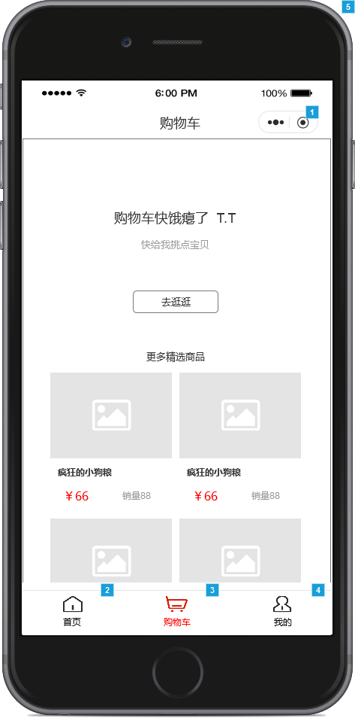

元件表

| 脚注 | 名称 | 交互 | Text |
| --- | --- | --- | --- |
| 1 |  | 鼠标单击时:  Case 1:  关闭当前窗口 |  |
| 2 | 首页 | 鼠标单击时:  Case 1:  在 当前窗口 打开 首页页面 |  |
| 3 | 购物车 | 鼠标单击时:  Case 1:  在 当前窗口 打开 购物车页面 |  |
| 4 | 我的 | 鼠标单击时:  Case 1:  在 当前窗口 打开 我的页面 |  |
| 5 | 通用页面 | 鼠标单击时:  Case 1:  在 当前窗口 打开 登录引导页面 |  |

购物车页面

购物车页面

用户界面

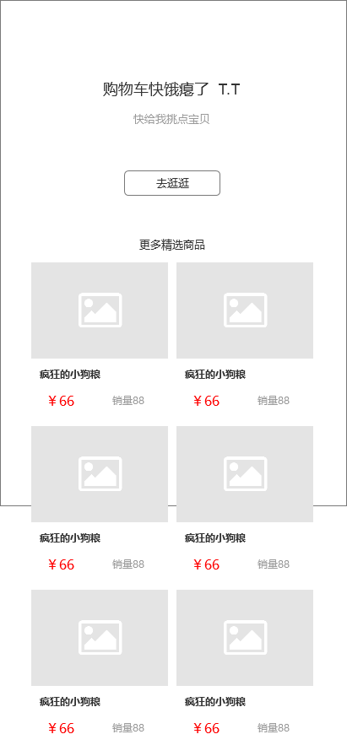

列表

用户界面

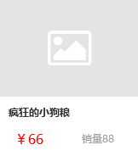

## 购物车页面 (非空)

用户界面

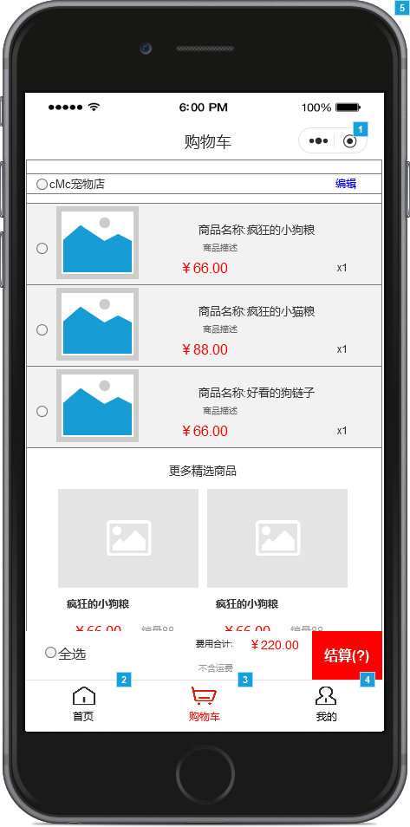

元件表

| 脚注 | 名称 | 交互 | Text |
| --- | --- | --- | --- |
| 1 |  | 鼠标单击时:  Case 1:  关闭当前窗口 |  |
| 2 | 首页 | 鼠标单击时:  Case 1:  在 当前窗口 打开 链接 |  |
| 3 | 购物车 | 鼠标单击时:  Case 1:  在 当前窗口 打开 购物车页面 (非空) |  |
| 4 | 我的 | 鼠标单击时:  Case 1:  在 当前窗口 打开 我的页面 |  |
| 5 | 通用页面 | 鼠标单击时:  Case 1:  在 当前窗口 打开 登录引导页面 |  |

Unnamed

State1

用户界面

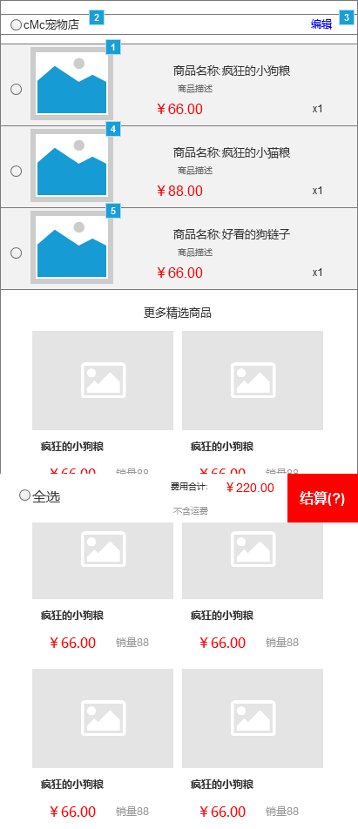

元件表

| 脚注 | 名称 | 说明 | Text |
| --- | --- | --- | --- |
| 1 | 商品图片 | 商品图片 |  |
| 2 | 店铺选择 | 店铺选择 | cMc宠物店 |
| 3 | 编辑 | 编辑点选后可修改店铺下信息 | 编辑 |
| 4 | 商品图片 | 商品图片 |  |
| 5 | 商品图片 | 商品图片 |  |

Unnamed

State1

用户界面



列表

用户界面

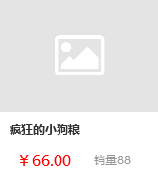

## 我的页面

用户界面

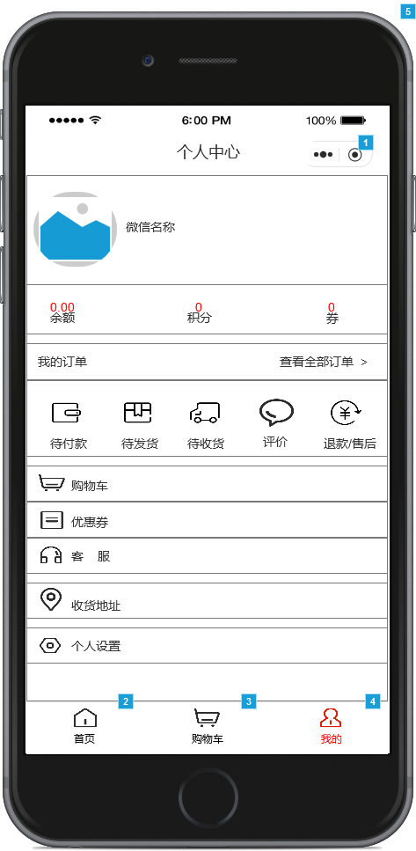

元件表

| 脚注 | 名称 | 交互 | Text |
| --- | --- | --- | --- |
| 1 |  | 鼠标单击时:  Case 1:  关闭当前窗口 |  |
| 2 | 首页 | 鼠标单击时:  Case 1:  在 当前窗口 打开 首页页面 |  |
| 3 | 购物车 | 鼠标单击时:  Case 1:  在 当前窗口 打开 购物车页面 |  |
| 4 | 我的 | 鼠标单击时:  Case 1:  在 当前窗口 打开 我的页面 |  |
| 5 | 通用页面 | 鼠标单击时:  Case 1:  在 当前窗口 打开 登录引导页面 |  |

我的页面

State1

用户界面

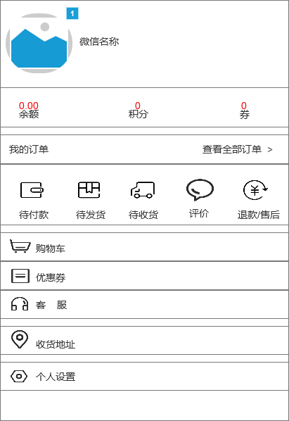

元件表

| 脚注 | 名称 | 说明 | Text |
| --- | --- | --- | --- |
| 1 | 微信头像 | 微信头像 |  |

# 五、其他产品需求

## 性能需求

时间特性的需求：

搜索返回给用户时间控制在2s内

平均搜索时间在1s以内

最大并发数2000

## 监控需求

各页面PV值，各商品点击次数。

## 兼容性需求

无

# 六、风险分析

|  |  |  |  |  |
| --- | --- | --- | --- | --- |
| 风险 | 可能性 | 严重性 | 应对策略 | 可应对性 |
| 业内可替代产品较多 | 高 | 高 | 提升商品质量与产品口碑 | 中 |
|  |  |  |  |  |
|  |  |  |  |  |

# 七、相关文档

# 八、附件

### 登录流程图:

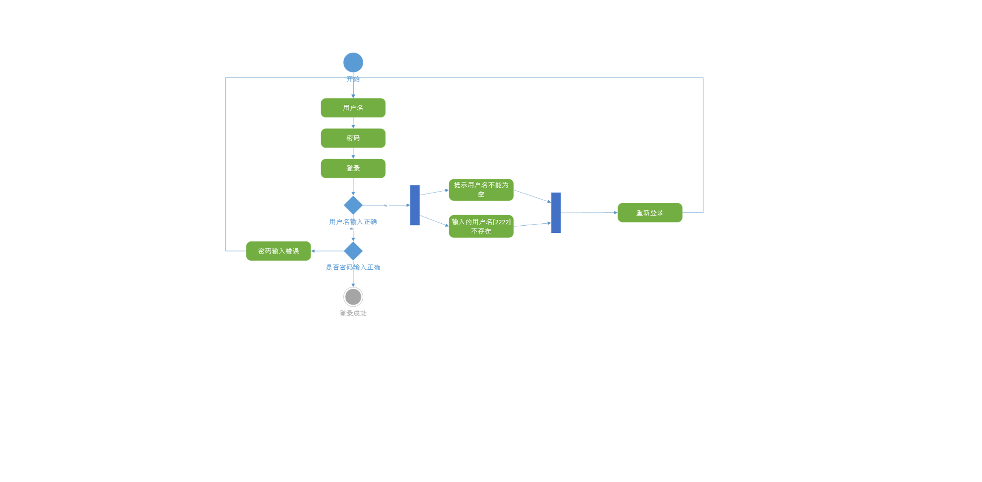

### 购物时序图:

